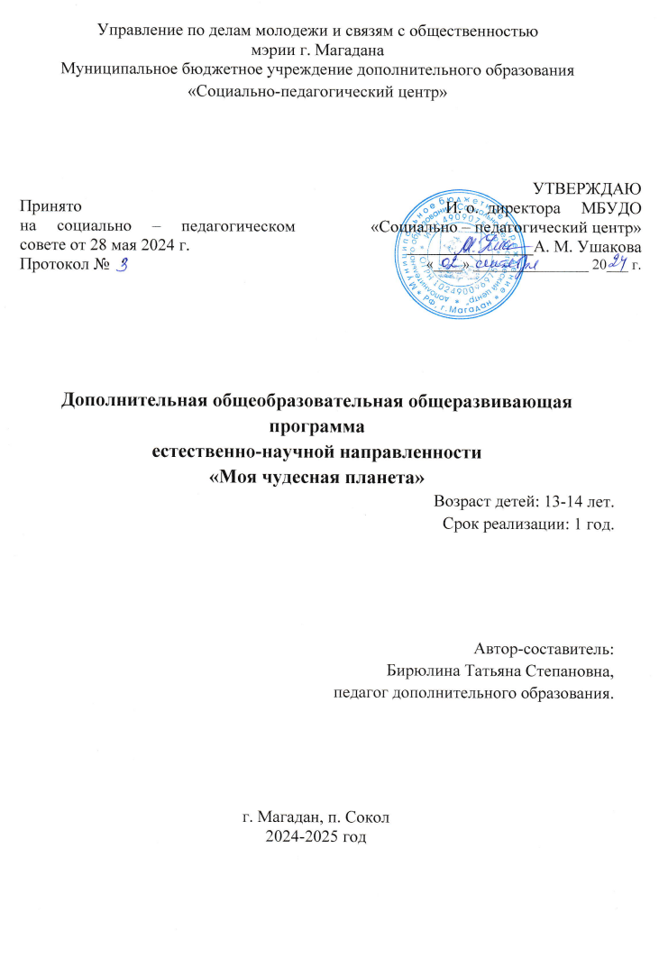 **Пояснительная записка**

* 1. **Нормативно–правовая основа дополнительной общеобразовательной обще развивающей программы «Моя чудесная планета» (далее – программа).**

1. Закон от 29.12.2012г. № 273-ФЗ «Об образовании в Российской Федерации» (в редакции Федерального закона от 31.07.2020 № 304-ФЗ «О внесении изменений в Федеральный закон «Об образовании в Российской Федерации» по вопросам воспитания обучающихся»);

2. Концепция развития дополнительного образования детей (распоряжение Правительства РФ от 04.09.2014г. № 1726-р);

3. Приказ Министерства просвещения России от 09.11.2018 № 196 «Об утверждении Порядка организации и осуществления образовательной деятельности по дополнительным общеобразовательным программам»;

4. Приказ Министерства просвещения Российской Федерации от 30.09.2020 г. № 533 «О внесении изменений в порядок организации и осуществления образовательной деятельности по дополнительным общеобразовательным программам, утвержденный приказом Министерства Просвещения Российской Федерации от 09.11.2018 г. № 196»;

5. Целевая модель развития региональной системы дополнительного образования детей (приказ Министерства просвещения РФ от 3 сентября 2019 г. № 467);

6. Постановление Главного государственного санитарного врача РФ от 28.09.2020 N 28 «Об утверждении СанПиН 2.4.3648-20 «Санитарно эпидемиологические требования к организациям воспитания и обучения, отдыха и

оздоровления детей и молодежи» (Зарегистрировано в Минюсте России 18.12.2020 N 61573.

* 1. **Педагогическая идея программы**:

Данная общеобразовательная общеразвивающая программа имеет естественнонаучную направленность и ориентирована на становление у обучающихся научного мировоззрения, освоение методов познания мира.

Занятия детей в объединении «Моя чудесная планета» будут способствовать развитию познавательной активности, углублению знаний через повышений учебной мотивации, совершенствованию навыков в изучении биологии, географии, экологии, основам туризма.

Также реализация программы в полной мере способствует формированию у обучающихся интереса к научно-исследовательской проектной деятельности, которая основана на возросших требованиях к универсальности знаний.

* 1. **Направленность программы:** естественнонаучная.
  2. **Форма организации содержания и процесса педагогической деятельности.**

Общеобразовательная программа «Моя чудесная планета» состоит из трех модулей:

1). Введение

2). Географический: **«Без географии мы нигде».**

3). Краеведческо-туристский: **«Малая родина, милая родина».**

Форма организации деятельности – очные учебные занятия.

Занятия будут проводиться в группе обучающихся 11-12 лет (5-6 классы);

Трудоемкость программы при сроке обучения 1 учебный год составляет 5 часов в неделю (два занятия продолжительностью 2 и 3 академических часа), итого 185 часов в год.

При реализации программы предусматривается взаимодействие педагога, ребенка и семьи, направленное на совместную успешную реализацию способностей ребёнка.

* 1. **Уровень реализации программы:** углублённый, с основами исследовательской проектной деятельности
  2. **Актуальность программы:**

На современном этапе одним из важнейших ориентиров в дополнительном образовании Российской Федерации является естественнонаучная направленность. Кроме того, актуальность реализации данной программы определяется запросом со стороны учащихся и их родителей на естественнонаучное образование школьников в связи с недостаточным количеством учебных часов геграфии в учебном плане средней школы.

Естественнонаучное образование детей представляет собой систему формирования естественнонаучной грамотности и исследовательской активности, расширения кругозора и пространственного мышления.

В подростковом возрасте у учащихся возникает множество вопросов по устройству мира. Окружающий мир – неиссякаемый источник познания, духовного обогащения и исследовательской деятельности детей. Планета Земля хранит неисчислимое количество тайн, ждущих своего исследователя.

Количество учебных часов школьной программы по географии (1 час в неделю) ничтожно мало для того, чтобы получить достаточные знания по этому важнейшему предмету и найти ответы на интересующие вопросы.

Темы, рассматриваемые в рамках реализации программы, позволят обучающимся не только получить ответы, но и самим познавать окружающий мир путём наблюдений, моделирования, работы с картой и исследовательской деятельности.

* 1. **Новизна образовательной программы:**

Данная программа интегрирует и расширяет содержание соответствующих разделов экологии, биологии, географии, ОБЖ. Программа знакомит учащихся с основами оздоровительного туризма, предполагает использование краеведческого материала.

Программа разработана в соответствии с требованиями к содержанию и оформлению образовательных программ дополнительного образования детей Министерства образования РФ.

* 1. **Адресат программы**

Программа рассчитана на детей 11-12 лет. Состав группы постоянный.

**1.8. Цель программы:** формирование у учащихся целостного мировоззрения и комплекса естественнонаучных знаний через интегрирование наук о Земле и ее сферах, и способности их применения в проектной деятельности.

**Задачи:**

Обучающие:

-сформировать у учащихся систему естественнонаучных знаний, показать их важность и необходимость в современный период;

-сформировать у подрастающего поколения экологическое мышление – экологические, моральные, правовые взгляды на природу и место в ней человека;

-сформировать умение решать задачи творческого и поискового характера;

- формировать у обучающихся навыки поисково-познавательной деятельности:

- формировать знания по основам туризма, и элементарные умения и навыки ориентирования на местности;

Развивающие:

-развивать потребность общения с природой, стремление к познанию реального мира в единстве с нравственно-эстетическими нормами;

-развивать способность к формированию научных, эстетических, нравственных и− правовых суждений по экологическим вопросам;

- развивать интерес к ведению краеведческих наблюдений и исследований,

Воспитательные:

-воспитать ответственное отношение к природе, стремление к сознательному соблюдению норм поведения в природе, исключающее нанесение ей ущерба, загрязнения или разрушения;

- воспитать потребность в собственном здоровьесбережении, активном образе жизни, любви к своей Родине.

1. **Содержание учебно-тематического плана**
   1. **Учебный план**

|  |  |  |  |  |  |
| --- | --- | --- | --- | --- | --- |
| №  п/п | Название раздела | Количество часов | | | Формы аттестации/  Контроля |
| Всего | Теория | Практика |
| 1 | Введение | 3 | 3 |  |  |
| 2 | Географический | 146 ч. | 116 ч. | 30 ч. | Знание карты |
| 3 | Краеведческо-туристский | 36 ч. | 25 ч. | 11 ч. | Отчетное мероприятие |
|  | **Итого за год:** | **185 ч.** | **144 ч.** | **41 ч.** |  |

**2.2. Содержание учебного плана:**

**1.Введение (3 ч).** Знакомство.Цель, задачи, предмет изучения курса. Инструктаж по технике безопасности во время занятий.

**2. Географический модуль (146 ч).**

**Теория.** Комплекс наук, изучающих планету Земля.

Знаменитые ученые-естествоиспытатели. Великие путешественники и первооткрыватели. Великие географические открытия.

План и карта. План местности. Основы топографии. Топографические знаки. Масштаб. Практические задачи по плану местности.

Карта – язык географии. История возникновения карт. Старинные карты. Основы картографии. Географические проекции. Современные карты. Устройство карты. Типы карт, их назначение. Линии на карте. Географические координаты. Практические задачи по определению географических координат.

Мировой Океан. Океаны Земли, их особенности. Материки. Группы материков. Размеры, крайние точки. Африка – шоколадный континент. Австралия – маленький великан. Океания – особый регион. «Потерянный рай». Южная Америка – самый влажный материк. Северная Америка. Антарктида – царство льда. Евразия. Материк контрастов.

**Практика.** Географическая номенклатура. Карта.

**3. Краеведческо-туристский модуль.**

**Теория.** Что такое краеведение? Туризм и туристы. Туристский поход. Правила и порядок. Техника безопасности в походе. Первая помощь. Туристское снаряжение. Компас. Ориентирование на местности. Азимут. План местности. Условные знаки на плане местности. Масштаб. Решение задач. Топографические задачи по плану местности. Составление плана местности. Краеведение. Магаданская область.

**Практика.** Ориентирование на местности. Азимут (практика). Топографические задачи по плану местности. Составление плана местности. Практическое занятие на местности. **Итоговое зачетное занятие (Защита проекта по краеведению).**

**3.1.Условия реализации программы**

**3.1.1.Материально-техническое обеспечение дополнительной общеобразовательной программы**

|  |  |  |
| --- | --- | --- |
| Материал | количество | примечание |
| Ноутбук | 1 | для работы педагога |
| Доска магнитная (или обычная) | 1 | для демонстрации информации |
| Глобус | 4 | для работы уч-ся на занятиях |
| Географические карты, атласы | по тематике | для работы педагога |
| Контурные карты | 8 комплектов | для практической работы уч-ся |
| Стол, стул | 8 комплектов | индивидуальное рабочее место уч-ся |
| Принтер, офисная бумага. | 1 | для распечатки учебного материала |
| Флеш-карты | 1 | для работы педагога и уч-ся |
| Компасы | 8 | для практической работы уч-ся |
| Видеоматериалы, презентации | по тематике | для работы педагога и уч-ся |
| Палатка (по возможности). | 1 | для практических занятий по основам туристской деятельности. |

**3.1.2.Методическое обеспечение**.

Методы обучения: словесный, наглядный, практический, объяснительно-иллюстративный, картографический, моделирование.

Методы воспитания: убеждение, поощрение, мотивация, упражнения.

Формы организации обучения: учебное занятие.

Типы учебных занятий: занятие теоретическое или практическое, беседа, игра, тренинг, занятие с картой, эксперимент.

***В отдельный тип учебного занятия следует выделить работу над проектом и защиту проекта.***

Педагогические технологии: личностно-ориентированное системно-деятельностное обучение, технология разноуровневого обучения, технология исследовательской и проектной деятельности

**Алгоритм проведения учебного занятия**: организационно-мотивационная часть, актуализация знаний по теме, информационная часть, развитие творческих способностей, динамическая пауза, усвоение новых знаний и способов действий, проверка понимания, практические задания с объяснением соответствующих правил, тренировочные упражнения, обобщение и систематизация знаний, анализ успешности достижения цели, рефлекция, итоговая часть.

* + 1. **Список литературы и интернет-ресурсов:**

1. Андреев В. И. Педагогика творческого саморазвития. Инновационный курс – Казань: Казанский университет, 1996.

2. Беловолова Е. А. Формирование ключевых компетенций на уроках географии 6-9 классы: Методическое пособие -М.: Вентана - Граф, 2013. -240с

3. Баттимер, А. Путь в географию/А.Баттимер.-М..Прогресс, 1991.

4. Безруков А., Пивоварова Г. Занимательная география: Книга для учащихся, учителей и родителей. – М.: АСТ-ПРЕСС, 2001. – 608 с.

5. Вагнер Б.Б. 100 великих чудес природы. – М.: Вече, 2001. – 496 с.

6. Зверев, И.Д. Экологическое образование школьников / Под ред. И.Д. Зверева, И.Т. Суравегиной. - М.: Педагогика, 1983. - С. 40-64, 80-94

7. Суравегина, И.Т. Экологизация школьного естествознания: проблема и поиски решения / И.Т. Суравегина // Экологическое образование, 2001. - №4. - С.5-10.

8. Тюмасева, З.И. Экологизация образования подрастающего поколения / З.И. Тюмасева // Экологическое образование. - 2001. - №4. - С. 11-13.

9. Головин, О.С. География Магаданской области . – 1983

10. Головин, О.С. Природа Магаданской области . - 2000.

11. Биржаков М.Б. Введение в туризм. - Спб: Питер, 2002.

12. Основы туристской деятельности./ сост. Е.И.Ильина, Москва, 2000.

13. Богданова С. Подарим детям каникулы// Туризм: практика, проблемы, перспективы,-2003, №4.-с. 44-45.

* + 1. **Кадровое обеспечение**:

Педагог дополнительного образования: Бирюлина Татьяна Степановна.

Образование: высшее педагогическое, высшая квалификационная категория.